国都报告系列 2012年4月6日 星期五
国都钢材周报

【本周焦点】
国都期货研发服务部
分析师：韩炜
执业编号：F0243252
电话：010-84183020
邮箱：hanwei@guodu.cc

地址：北京市东城区东直门南大街3号国华投资大厦10层
国都期货有限公司
网址：www.guodu.cc


钢铁业PMI反弹至49.3%
印度铁矿石出口减半
大中型钢厂前两月亏损28亿 亏损面扩至42.5%
一、市场行情
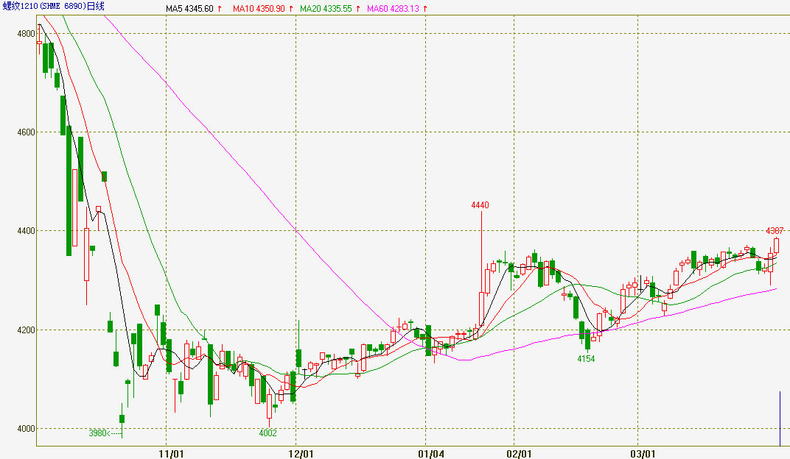
数据图表来源：文华财经
期货：清明节后一周仅2个交易日，这2天涨幅可观，一举突破前期4300至4360窄幅振荡区间。由于股市RQFII获500亿美元增量额度，股市触底反弹，带动商品整体上扬。在股市带动下，螺纹也依托20日均线展开反弹 ，且成交量持仓量配合，震荡上行趋势保持良好。

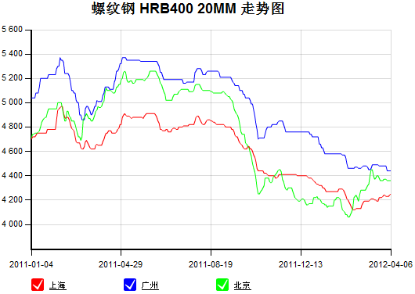
数据图表来源：Mysteel
现货：全国25个城市HRB335材质20mm规格螺纹钢平均价格为4385元/吨，较上周上涨16元/吨；HRB400材质20mm规格螺纹全国平均价格为4504元/吨，较上周上涨15元/吨；全国24个主要城市Q235材质6.5mm规格高线平均价格为4414元/吨，较上周上涨15元/吨。

二、本周焦点
中国物流与采购联合会钢铁物流专业委员会日前发布的钢铁行业PMI指数显示，3月份PMI指数环比回升6.5个百分点，达到49.3%，显示出当前钢市低迷态势趋缓，特别是新订单指数以及新出口订单指数重回50%上方，回升势头强劲。
“在满足1亿~1.2亿吨国内需求后，印度2012~2013年度可能将出口3000万~4000万吨铁矿石。”近日，印度最大的铁矿石生产商NMDC董事长Narendra Kumar Nanda参加路透全球矿业和金属峰会时如是称。
2月份，纳入中钢协统计的大中型钢铁企业实现利润-5.48亿元，与去年同期相比减少88.25亿元，下降幅度达106.62%。1至2月，大中型钢铁企业累计实现利润-28.04亿元，同比减少191.47亿元。

三、原料情况
数据图表来源：国都期货公司
本周国内铁精粉市场南强北弱略显。华北地区清明节前后钢厂采价先行下调，调价幅度在10-30元/吨。
数据图表来源：国都期货公司
PB粉在146-148美元/吨，63%巴粗147-149美元/吨，63.5/63%印粉149-151美元/吨。
数据图表来源：国都期货公司
本周国内主流焦炭市场维持稳定，个别地区焦炭市场小幅调整。
四、库存情况
数据图表来源：国都期货公司
库存小幅下滑，但降幅不大。
五、策略参考
目前钢材市场基本面恢复良好，各项指标显示需求逐渐解冻，价格破位上行符合预期。但库存降速明显逊于历史同期，显示需求依然不足。沪螺纹增仓突破前期整理平台，建议多单继续持有，跌破4367离场。

免责声明：
如果您对本报告有任何意见或建议，请致信于国都信箱(yfb@guodu.cc），欢迎您及时告诉我们您对本刊的任何想法！
本刊所有信息均建立在可靠的资料来源基础上。我们力求能为您提供精确的数据，客观的分析和全面的观点。但我们必须声明，对所有信息可能导致的任何损失概不负责。
本报告并不提供量身定制的投资建议。报告的撰写并未虑及读者的具体财务状况及目标。国都期货研究团队建议投资者应独立评估特定的投资和战略，并鼓励投资者征求专业财务顾问的意见。具体的投资或战略是否恰当取决于投资者自身的状况和目标。
版权声明：（c）本报告版权为国都期货有限公司所有。本刊所含文字、数据和图表未经国都期货有限公司书面许可，任何人不得以电子、机械、影印、录音或其他任何形式复制、传播或存储于任何检索系统。不经许可，复制本刊任何内容皆属违反版权法行为，可能将受到法律起诉，并承担与之相关的所有损失赔偿和法律费用。涉及版权的所有问题请垂询：010-64000083。

